Szczegóły produktów:
Wycofanie dotyczy wyłącznie podanej poniżej listy produktów i partii produktów:
Nazwa | Nr partii | Data przydatności do spożycia | Zdjęcie
KNORR ZUPA BOROWIK | 528008C93, 528108C93 | 30.04.2027 | 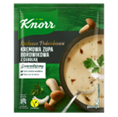
KNORR ZUPA BIAŁY BARSZCZ | 528314C93 | 31.01.2027 | 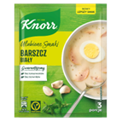
KNORR ZAPIEFIX SZYNKA | 527902C93, 528002C93 | 31.01.2027 | 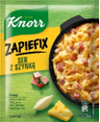
KNORR ZAPIEFIX VEGE | 527922C93 | 30.04.2027 | 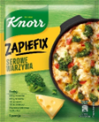
KNORR FIX 4 SERY SPAGHETTI | 527822C93, 527922C93 | 30.04.2027 | 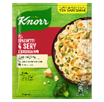
KNORR FIX CHRUPIĄCY KURCZAK CZOSNEK | 527902C93 | 30.04.2027 | 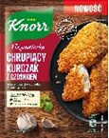
KNORR ŻELATYNA 6X800G | 528320C93 | 31.10.2028 | 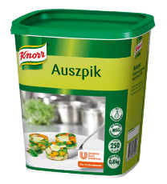
KNORR ZUPA KREM Z KUREK 6X1KG | 528220C93 | 31.01.2027 | 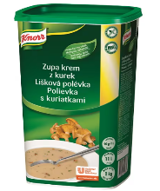
KNORR ZUPA ŻUREK 6X1.4KG | 528016C93 | 03.10.2026 | 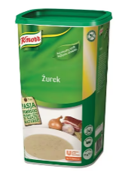
KNORR DELIKAT PRZYPRAWA UNIWERSALNA 1X3KG | 528117C93 | 30.04.2027 | 